ACTIVIDADES EVALUATIVAS
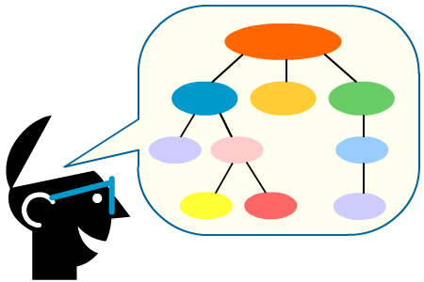
CONCEPTUALIZACION

Resuelve la sopa de letras que aparece en la parte inferior de la pantalla, completa las siguientes frases utilizando esas palabras encontradas en la sopa de letras:
1. Son la parte fundamental de cualquier base de datos ya que contienen la información en la que se
basa el resto de los objetos _________________
2. Corresponde a cualquier pieza de información _________________
3. Es una colección de archivos interrelacionados, son creados con un _________________
4. Es la que permite identificar de manera única e inequívoca un registro. _________________
5. Programa DBMS para el manejo de bases de datos que se trabajó en la guía ACCESS ______________
6.Acción a través de la cual se puede localizar información contenida en una base de datos._________
7.Es lo primero que se debe definir de una base de datos al iniciar su diseño PROPOSITO___________
8.Es el componente de una tabla que contiene un elemento específico de información CAMPO________
9.Un conjunto de datos (atributos) acerca de un evento, persona, lugar, o algún otro elemento en una
tabla _____________
10.Formato usado para adicionar, modificar o consultar información bajo criterios personalizados por
el usuario.___________
11.Usado para imprimir los registros almacenados en una base de datos INFORMES _________________
12.Trae prediseñadas varias tablas de uso frecuente, ayudando de esta forma, en la creación de las mismas. _________________

Q | I | R | J | E | L | K | C | Q | O | O | P | O | X | I | F | B | W | L | C
V | J | U | S | T | H | L | J | X | I | T | H | X | V | J | I | P | M | E | X
M | I | G | I | N | I | M | Y | C | R | I | P | F | B | Y | T | Z | J | H | C
I | C | D | E | E | B | M | K | I | A | S | C | B | O | I | Z | A | E | G | C
C | K | D | I | T | G | B | X | A | L | O | Q | C | W | B | G | Y | C | X | G
R | A | X | I | S | D | A | B | A | U | P | C | X | A | S | I | O | G | P | R
O | V | C | C | I | X | U | A | D | M | O | H | X | P | M | N | R | C | J | N
S | D | K | S | S | A | J | S | Q | R | R | S | J | G | S | P | J | Y | T | P
O | D | M | C | A | W | R | E | B | O | P | W | E | U | G | R | O | X | E | Y
F | D | V | U | Q | U | B | F | G | F | L | M | L | H | H | U | K | S | M | M
T | A | G | I | L | Y | O | D | R | W | F | T | H | V | R | M | Q | R | E | M
A | T | S | L | E | G | C | E | L | U | A | U | A | F | Z | O | Y | Q | O | R
C | O | X | C | N | D | T | A | A | Y | Y | C | N | Y | H | L | O | F | W | O
C | A | B | O | G | U | R | D | E | G | M | Q | G | G | W | O | N | N | M | I
E | B | S | Z | T | G | C | A | H | Q | L | E | H | J | I | N | J | U | I | C
S | F | V | E | Y | A | N | T | A | Z | I | Q | S | C | Z | B | T | H | L | N
S | X | G | K | L | D | Z | O | I | R | W | X | L | R | R | D | C | A | B | Y
Y | W | O | P | W | Y | B | S | F | V | R | I | I | C | O | Y | A | R | V | F
S | A | L | B | A | T | B | C | I | T | Q | G | R | C | L | A | V | E | U | T
O | R | T | S | I | G | E | R | Q | O | D | S | V | P | G | Z | H | X | Q | A

